PROSEDUR OPERASIONAL BAKU

PELAKSANAAN URUSAN KEPROTOKOLAN
DAN PENERIMAAN TAMU PIMPINAN

PASCASARJANA
UNIVERSITAS NEGERI MALANG
2019

PROSEDUR OPERASIONAL BAKU PENYUSUNAN
PELAKSANAAN URUSAN KEPROTOKOLAN
DAN PENERIMAAN TAMU PIMPINAN
PASCASARJANA
UNIVERSITAS NEGERI MALANG

KODE DOKUMEN | UPM-PPS . A5. 0002
REVISI | 1
TANGGAL | 1 DESEMBER 2018
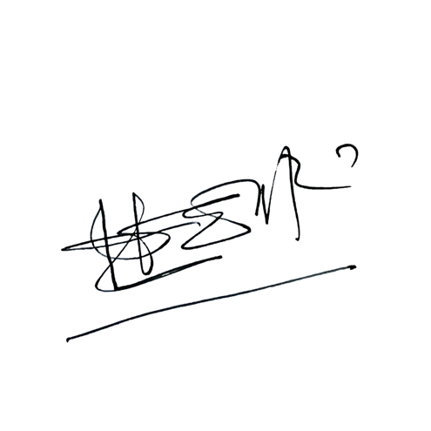  Diajukan oleh | 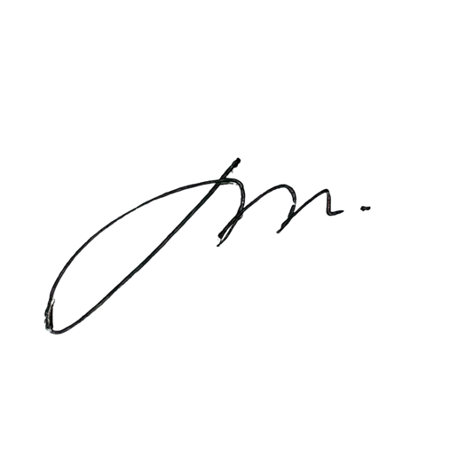  WAKIL DIREKTUR  Prof. Dr. Nurul Murtadho, M.Pd  NIP 196007171986011001
Dikendalikan oleh | Unit Penjamin Mutu  Prof. Dr. Parno, M.Si  NIP 196501181990011001
Disetujui oleh | DIREKTUR  Prof. Dr. Ery Tri Djatmika Rudijanto W.W, MA, M.Si.  NIP. 196106111986011001

PROSEDUR OPERASI BAKU
PELAKSANAAN URUSAN KEPROTOKOLAN DAN PENERIMAAN TAMU PIMPINAN

- Dasar Kegiatan
  - Undang-Undang Nomor 20 Tahun 2003 tentang Sistem Pendidikan Nasional (Lembaran Negara Republik Indonesia Tahun 2003 Nomor 78, Tambahan Lembaran Negara Republik Indonesia Tahun 2003 Nomor 4301).
  - Undang-Undang Nomor 12 Tahun 2012 tentang Pendidikan Tinggi (Lembaran Negara Republik Indonesia Tahun 2012 Nomor 158, Tambahan Lembaran Negara Republik Indonesia Tahun 2012 Nomor 5336).
  - Peraturan Pemerintah Nomor 4 Tahun 2014 tentang Penyelenggaraan Pendidikan Tinggi dan Pengelolaan Perguruan Tinggi (Lembaran Negara Republik Indonesia Tahun 2014 Nomor 16, Tambahan Lembaran Negara Republik Indonesia Nomor 5500);
  - Peraturan Menteri Pendidikan dan Kebudayaan Republik Indonesia Nomor 30 Tahun 2012 tentang Organisasi dan Tata Kerja Universitas Negeri Malang (Berita Negara Republik Indonesia Tahun 2012 Nomor 493).
  - Peraturan Menteri Pendidikan dan Kebudayaan Republik Indonesia Nomor 71 Tahun 2012 tentang Statuta Universitas Negeri Malang (Berita Negara Republik Indonesia Tahun 2012 Nomor 1136).
  - Peraturan Menteri Pendidikan Nasional Nomor 53 Tahun 2008 tentang Pedoman Penyusunan Standar Pelayanan Minimum Bagi Perguruan Tinggi Negeri Yang Menerapkan Pengelolaan Keuangan Badan Layanan Umum.
  - Keputusan Menteri Keuangan Nomor 297/KMU.05/2008 tentang Penetapan Universitas Negeri Malang pada Departemen Pendidikan Nasional sebagai Instansi Pemerintah yang Menerapkan Pengelolaan Keuangan Badan Layanan Umum.
  - Surat Keputusan Rektor Nomor 0529/KEP/J36/HK/2003 tentang Tupoksi.

- Tujuan
Dalam rangka memperlancar kegiatan keprotokolan dan pelayanan tamu sebaik- baiknya.

- Prosedur Kerja

No | Aktivitas | Pelaksana | Waktu | Output
a. Persiapan
1. | Menerima surat dan disposisi yang berhubungan dengan kegiatan penerimaan tamu dan keprotokoleran  Sub Bagian Umum dan Perlengkapan | Staf | 30 menit
2. | Menelaah surat dan disposisi yang masuk | Kasubbag | 10 menit
3. | Mengkoordinasikan dengan semua pihak terkait. | Kasubbag | 1 jam
4. | Menyediakan fasilitas yang diperlukan (ruangan/tempat, penginapan, dll.) | Kasubbag Staf | 1 jam
5. | Membentuk kepanitiaan untuk urusan keprotokolan. | Kasubbag | 1 jam | Daftar kepanitiaan

No | Aktivitas | Pelaksana | Waktu | Output
b. Pelaksanaan
1. | Menyiapkan buku tamu atau daftar hadir. | Staf | 1 menit | Buku tamu
2. | Menyiapkan konsep persiapan acara penyambutan tamu. | Staf | 1 jam | daftar nama, alamat, dan  nomor telepon pejabat
3. | Mencatat identitas dan keperluan tamu yang datang. | Staf | 10 menit | identitas dan keperluan tamu yang datang
4. | Menyiapkan dan menata ruang/tempat pertemuan/rapat/upacara. | Staf | 30 menit | ruang/tempat pertemuan/rapat  /upacara yg siap dipergunakan
6. | Menyiapkan Cinderamata. | Staf | 10 menit | Cinderamata
7. | Menyediakan dan menyajikan konsumsi. | Staf | 30 menit | konsumsi
8. | Menjemput dan mengantar tamu sesuai petunjuk pimpinan. | Staf Kasubbag | 1 jam | Tamu sampai di tujuan
9. | Membantu mencarikan tempat penginapan bagi tamu apabila diperlukan. | Staf Kasubbag | 2 jam | Tersedianya penginapan

Hasil Kegiatan
Kelancaran kegiatan keprotokolan dan layanan tamu.

Alur Kerja

PELAKSANAAN URUSAN KEPROTOKOLAN DAN PENERIMAAN TAMU PIMPINAN
Staf Subbag UBMN |  |  | Kasubbag UBMN | Kabag Tata Usaha | WD II | Dekan
Menerima surat dan disposisi yang berhubungan dengan kegiatan penerimaan tamu dan keprotokoleran Sub Bagian Umum dan Perlengkapan |  |  | - Menelaah surat dan disposisi yang masuk  - Meng- koordinasikan dg. semua pihak terkait  - Menyediakan fasilitas yang diperlukan (ruangan/ tempat, penginapan, dll.)  - Menjemput dan mengantar tamu sesuai petunjuk pimpinan  - Mendisposisi dan membagi tugas kepada staf yang terkait | Meneruskan disposisi dari WD II kepada Kasubbag Umum dan  Perlengkapan untuk diperhatikan dan dilaksanakan | Meneruskan disposisi dari Dekan kepada Kabag Tata Usaha  untuk ditindak lanjuti | Mendisposisika n surat atau informasi lainnya yang berhubungan dengan keprotokoleran kepada WD II untuk ditindak lanjuti
- Menyiapkan dan menata ruang/ tempat dan perlengkapan lainnya
- Menyiapkan buku tamu; dan Cindera Mata
- Menyediakan dan menyajikan konsumsi
- Mencarikan tempat penginapan, menjemput dan mengantar tamu

